桃園市政府教育局110年度推動智慧教育教師增能實施計畫

- 依 據：桃園市智慧學校數位學堂教育目標。
- 目 的：
- 充分發揮學校智慧教育教學應用。
- 導入互動教學平台發揮教學效益。
- 多元發展科技融入創新教學模式。
- 辦理單位：
- 主辦單位：桃園市政府教育局。
- 承辦單位：大竹國民小學。
- 協辦單位：中原大學、桃園市智慧教育聯隊。

- 實施內容：
階段 | 日期 | 時間 | 課程規劃 | 講師 | 人數 | 地點 | 備註
講師培育 | 8月4日 | 0900~1210 | 智慧教育工作坊(1) | 中原大學講師 | 20人 | 中原大學 | 進階教學應用領域教學分組實作
 | 8月10日 | 0900~1210 | 智慧教育工作坊(2) |  | 20人
全面推廣 | 8月6日 | 0900~1210 | 學校教師增能研習(1) | 中原大學講師 | 45人 | 中原大學 | 基礎教學及分組實作應用  市內各校派1員參加
 | 8月9日 | 0900~1210 | 學校教師增能研習(2) |  | 45人
 | 8月11日 | 0900~1210 | 學校教師增能研習(3) |  | 45人
 | 8月12日 | 0900~1210 | 學校教師增能研習(4) |  | 45人
 | 8月13日 | 0900~1210 | 學校教師增能研習(5) |  | 45人
 | 8月17日 | 0900~1210 | 學校教師增能研習(6) |  | 45人
媒合轉介 | 8月25日  前提出申請 |  | 受理到校輔導申請 | - | - | 大竹國小
到校輔導 | 110年9-12月  每次3節課 |  | 到校輔導工作坊 | 種子教師團隊 | 40校 | 申請學校 | 熱血教師3人1組，預計每組輔導4校。

- 參與對象：
階段 | 對象 | 預估人數 | 培育目標
講師培育 | 本市智慧教育聯隊熱血教師及其他具科技融入創新教學績效之現職教師。 | 40人 | 1.培育智慧教育知能，發展領域教學模式。  2.組成種子教師團隊，到校輔導教學應用。  3.合格者授予智慧教育講師證書。
全面推廣 | 本市所屬各級學校須指派代表1名，於本案辦理6場次「學校教師增能研習」中擇1場次全程參與。 | 270人 | 1.學校代表能認識互動教學平台之基礎教學應用與效益。  2.學校代表於參與「學校教師增能研習」後，應返校積極推廣。
到校輔導 | 本市所屬各級學校依實際需求向本案承辦學校提出申請 | 40校  教學團隊 | 各申請學校教學團隊能應用智慧教育創新教學模式，並開啟各領域學實作。

- 報名方式及相關事項：
(一) 講師培育、全面推廣之課程：
1、報名方式：請至本市教育發展資源入口網完成報名(主辦單位：大竹國小)，由承辦學校核予研習時數。
2、報名截止：8月3日中午12時。
3、研習地點：中原大學華語中心（全人教育村2樓報到）。
4、停車訊息：中原大學全人教育村地下停車場（可從任一校門進入，並請於校門口告知警衛要參與本研習）。
5、場地說明：各校派員參加之代表，請報名「全面推廣」六個場次其中之一。
「講師培育」課程僅供指定之人員參與。
6、防疫事項說明：因應疫情嚴峻，活動中禁止飲食，相關餐食於研習結束後，交付學員外帶食用。

(二)到校輔導工作坊：
本市各級學校得於110年8月25日前提出到校輔導申請(如附件)，至少應提供3個不同時段，由承辦學校媒合後安排講師到校輔導。

七、預期效益：
(一)全面推廣智慧教育創新教學模式至本市各級學校。
(二)多元發展智慧教育創新教學模式於各領域教學應用。
(三)建置本市智慧教育教學示範教室1間（另案申請）。
(四)智慧教育運用普及至本市各級學校教室。

八、經費來源：陳請桃園市政府教育局補助辦理經費(如附件)。
九、本案經校長核可後陳報教育局核定，修正時亦同。

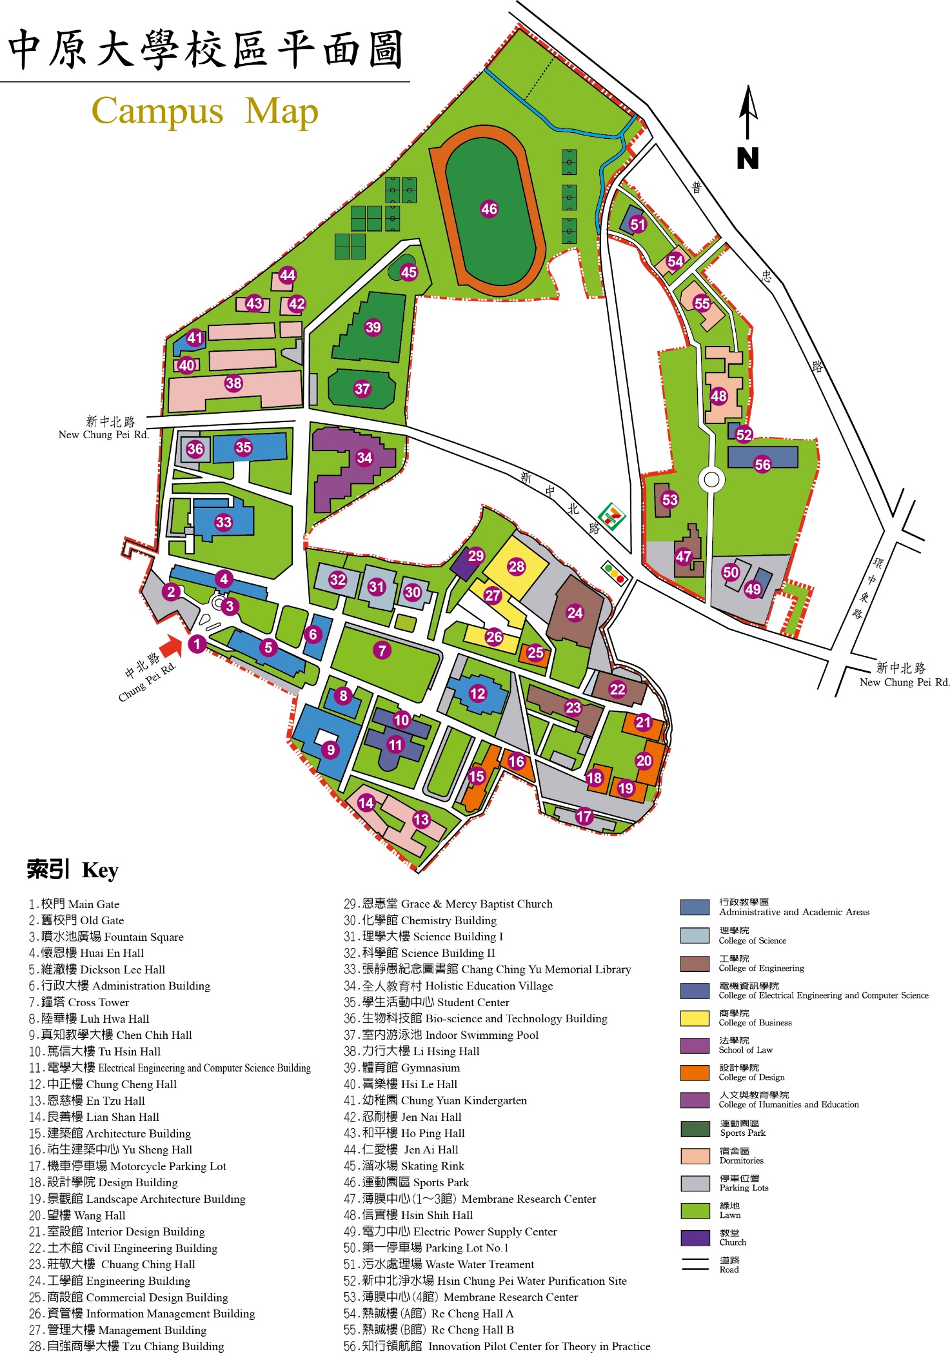
全人教育村

